TIPO DE REUNIÓN “Marque con una X”
Comité |  | Auditoría
Reunión interna |  | Capacitación | X
Reunión Personal |  | Junta Directiva
Reunión con cliente y/o proveedores |  | Visita entes reguladores
Otro, ¿Cuál?

OBJETIVO DE LA REUNIÓN: Evaluar los aspectos normativos y de calidad relacionados con la habilitación de servicios de salud, conforme a la Resolución 3100 de 2019.
FECHA: 15 DE FEB - 2025 | HORA DE INICIO: 11:00 AM | HORA FINALIZACIÓN: 11:30 AM
LUGAR: VIRTUAL

TEMAS A TRATAR:
- Verificación de asistencia
- Capacitación de Manual de Bioseguridad.
- Evaluación y adherencia sobre temas explicados
- Preguntas acerca del tema
- Cierre de la capacitación

COMPROMISOS ACTA ANTERIOR | CUMPLIÓ
COMPROMISOS ACTA ANTERIOR | SI | NO
- N/A

DESARROLLO DE LA REUNION (COMENTARIOS)
- DESARROLLO DE LA ACTIVIDAD:
Siendo las 11:00 am del día 15 de febrero del 2025, se inicia capacitación a los trabajadores dando a conocer que es:
Desarrollo de la Actividad
El objetivo de la actividad es capacitar al personal de salud sobre las normas y principios de bioseguridad, con el fin de minimizar riesgos biológicos, químicos y físicos en la atención sanitaria, promoviendo prácticas seguras para la protección del personal y los pacientes.
1. ¿Qué es la Bioseguridad?
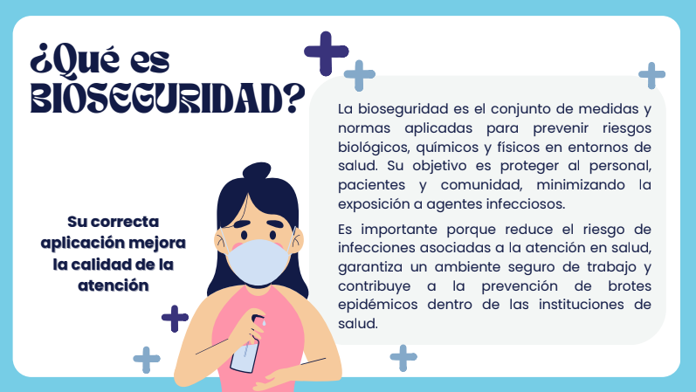
Se explicó el concepto de bioseguridad como el conjunto de normas y medidas diseñadas para prevenir la exposición a riesgos en el entorno de salud. Se enfatizó su importancia en la reducción de infecciones y en la protección del personal.

2. Principios de Bioseguridad
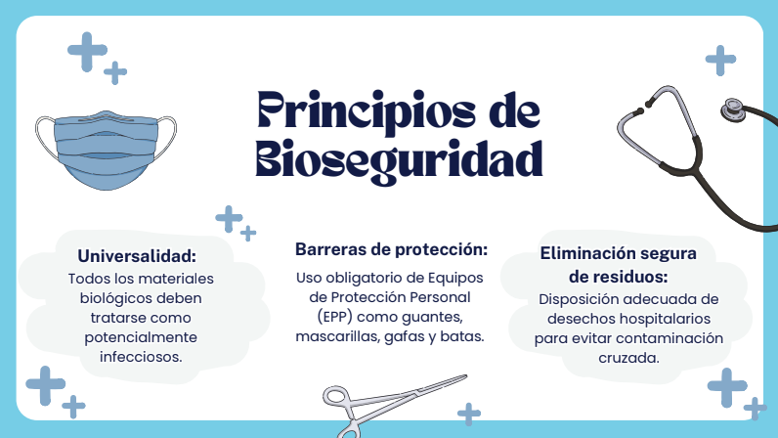
Se abordaron los tres principios fundamentales: universalidad (todo material biológico debe considerarse infeccioso), uso de barreras de protección (EPP adecuado) y eliminación segura de residuos para evitar contaminación cruzada.

3. Limpieza y Desinfección
Se diferenciaron los conceptos de limpieza (eliminación de suciedad visible) y desinfección (reducción de microorganismos en superficies y equipos), así como los niveles de desinfección: alto, intermedio y bajo.

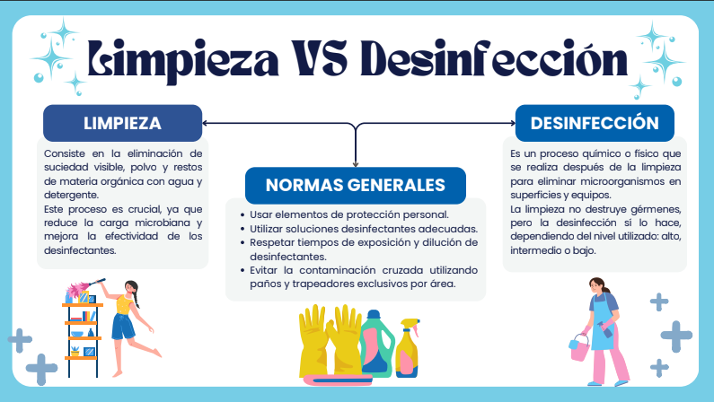

4. Tipos de Limpieza
Se abordaron los dos tipos principales de limpieza en los entornos de salud:
- Limpieza Rutinaria: Se realiza diariamente o entre pacientes para mantener las condiciones higiénicas adecuadas. Implica la eliminación de suciedad visible y la aplicación de desinfectantes según el nivel de riesgo del área.
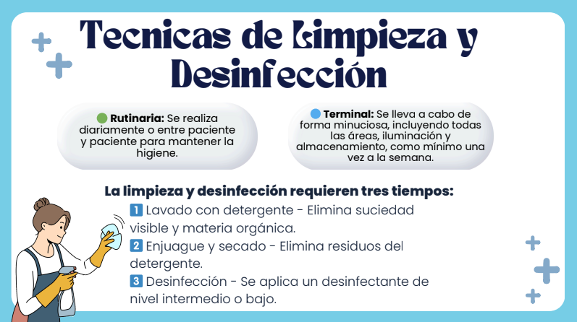
- Limpieza Terminal: Es una limpieza más profunda y exhaustiva que se lleva a cabo de manera periódica o cuando un paciente con una enfermedad infecciosa ha sido dado de alta. Incluye la desinfección de superficies, ventilación, iluminación y almacenamiento.

5. Clasificación de las Áreas
Se definieron los tipos de áreas según su nivel de riesgo:
- Áreas críticas: Consultorios y zonas de procedimientos.
- Áreas semicríticas: Salas de espera y pasillos.
- Áreas no críticas: Oficinas y zonas administrativas.
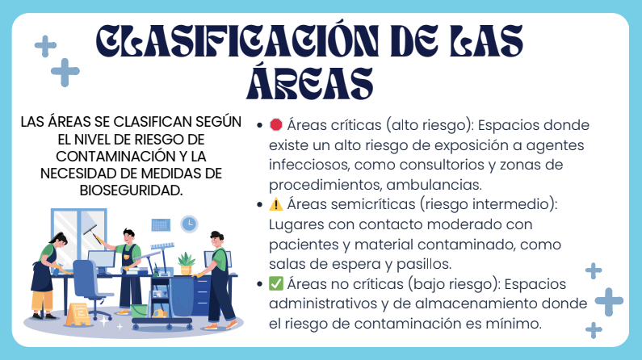

6. Técnicas de Lavado de Manos
Se reforzó la importancia del lavado de manos como la medida más efectiva para prevenir infecciones. Se explicaron las técnicas adecuadas y el uso de soluciones antisépticas.
7. Uso de Equipos de Protección Personal (EPP)
Se detallaron los diferentes tipos de EPP y su correcto uso según el nivel de exposición al riesgo:
- Básicos: Guantes, mascarilla, bata, gorro y gafas.
- Avanzados: Respiradores N95, delantales impermeables y botas de seguridad.
- Específicos: Trajes de biocontención para agentes altamente peligrosos.
8. Normas de Bioseguridad
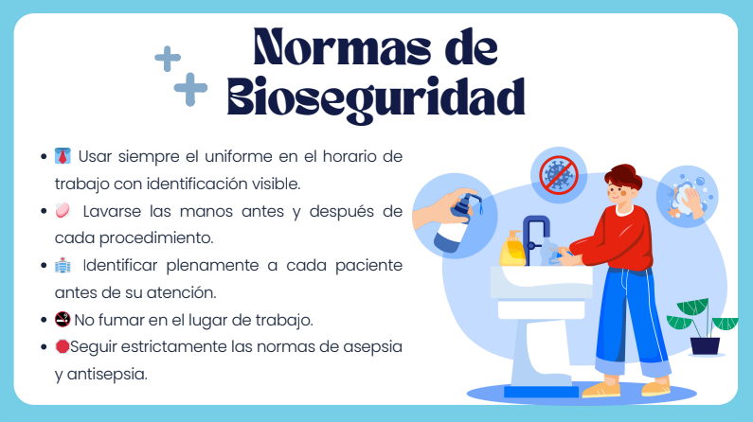
Se recordaron normas esenciales como el uso adecuado del uniforme, la identificación de los pacientes, la higiene de manos y la importancia de seguir las normas de asepsia y antisepsia.

9. Manejo de Derrames
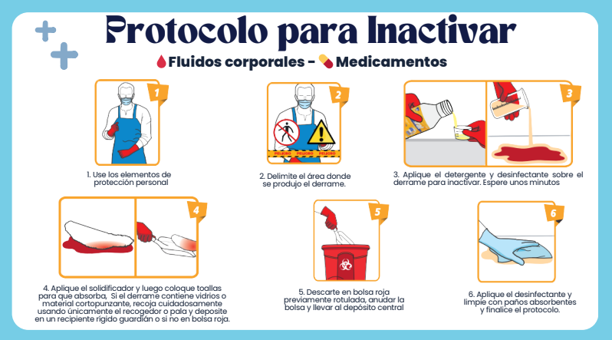
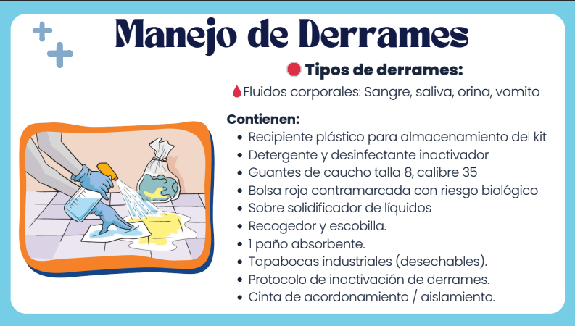
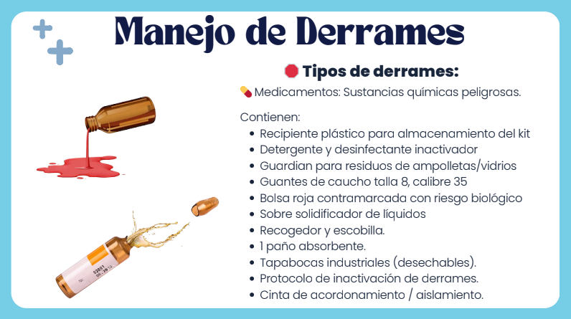
Se capacitó sobre el protocolo de manejo de derrames de fluidos corporales y medicamentos peligrosos, haciendo énfasis en el uso del Kit de Derrames de la empresa, su contenido y el procedimiento correcto de limpieza y desinfección.

Se finaliza realizando la evaluación de los conocimientos previos y se hace la socialización de las respuestas.

- ANÁLISIS DE EVALUACIÓN / PRE-TEST Y POST-TEST
Antes de iniciar la capacitación, se aplicó un pre-test a los participantes para identificar su nivel inicial de conocimiento. Tras la capacitación, se realizó un post-test con el mismo contenido para medir el aprendizaje logrado. A continuación, se detalla el comparativo entre los resultados del pre-test y el post-test:
DETALLE DE INFORMACIÓN DE LA EVALUACIÓN
- Cantidad de participantes: 2
- Puntaje asignado por respuesta correcta: 10 puntos
- Total de preguntas planteadas: 10 (5 preguntas por participante)
Comparativo Pre-Test vs Post-Test por pregunta:
Pregunta 1:
- Pre-Test: 2 respuestas correctas / 2 preguntas planteadas (100%)
- Post-Test: 2 respuestas correctas / 2 preguntas planteadas (100%)

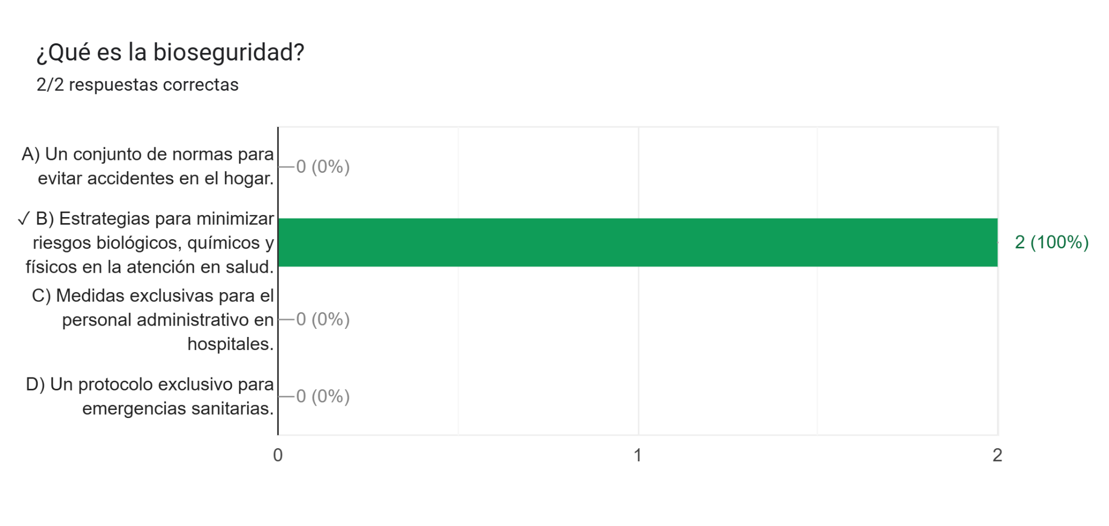

Pregunta 2:
- Pre-Test: 2 respuestas correctas / 2 preguntas planteadas (100%)
- Post-Test: 2 respuestas correctas / 2 preguntas planteadas (100%)
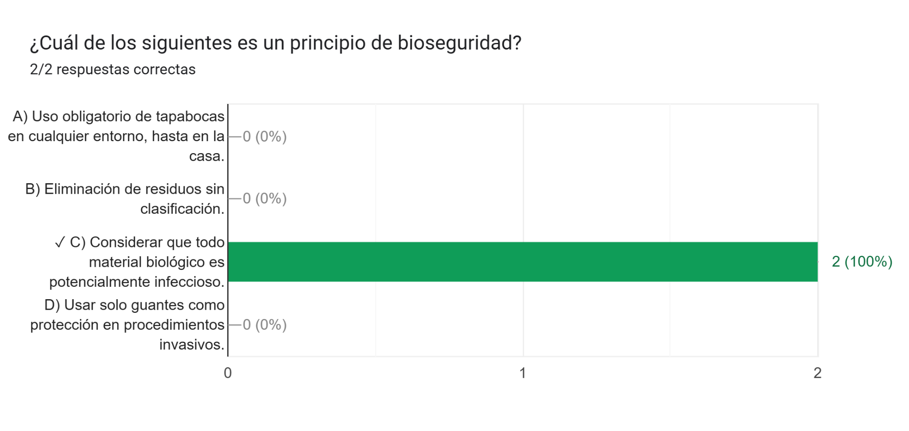

Pregunta 3:
- Pre-Test: 2 respuestas correctas / 2 preguntas planteadas (100%)
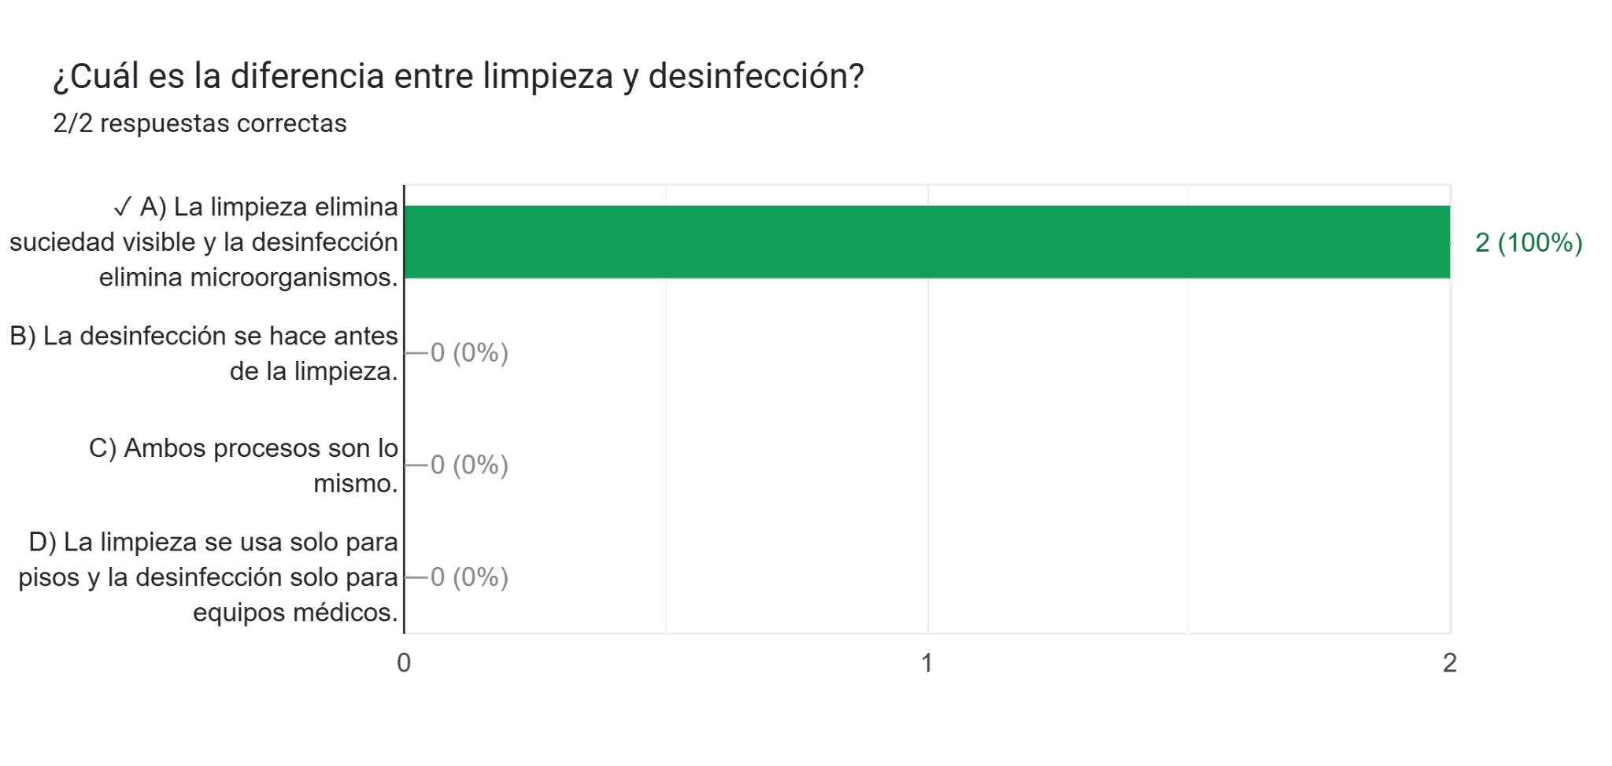
- Post-Test: 2 respuestas correctas / 2 preguntas planteadas (100%)

Pregunta 4:
- Pre-Test: 2 respuestas correctas / 2 preguntas planteadas (100%)
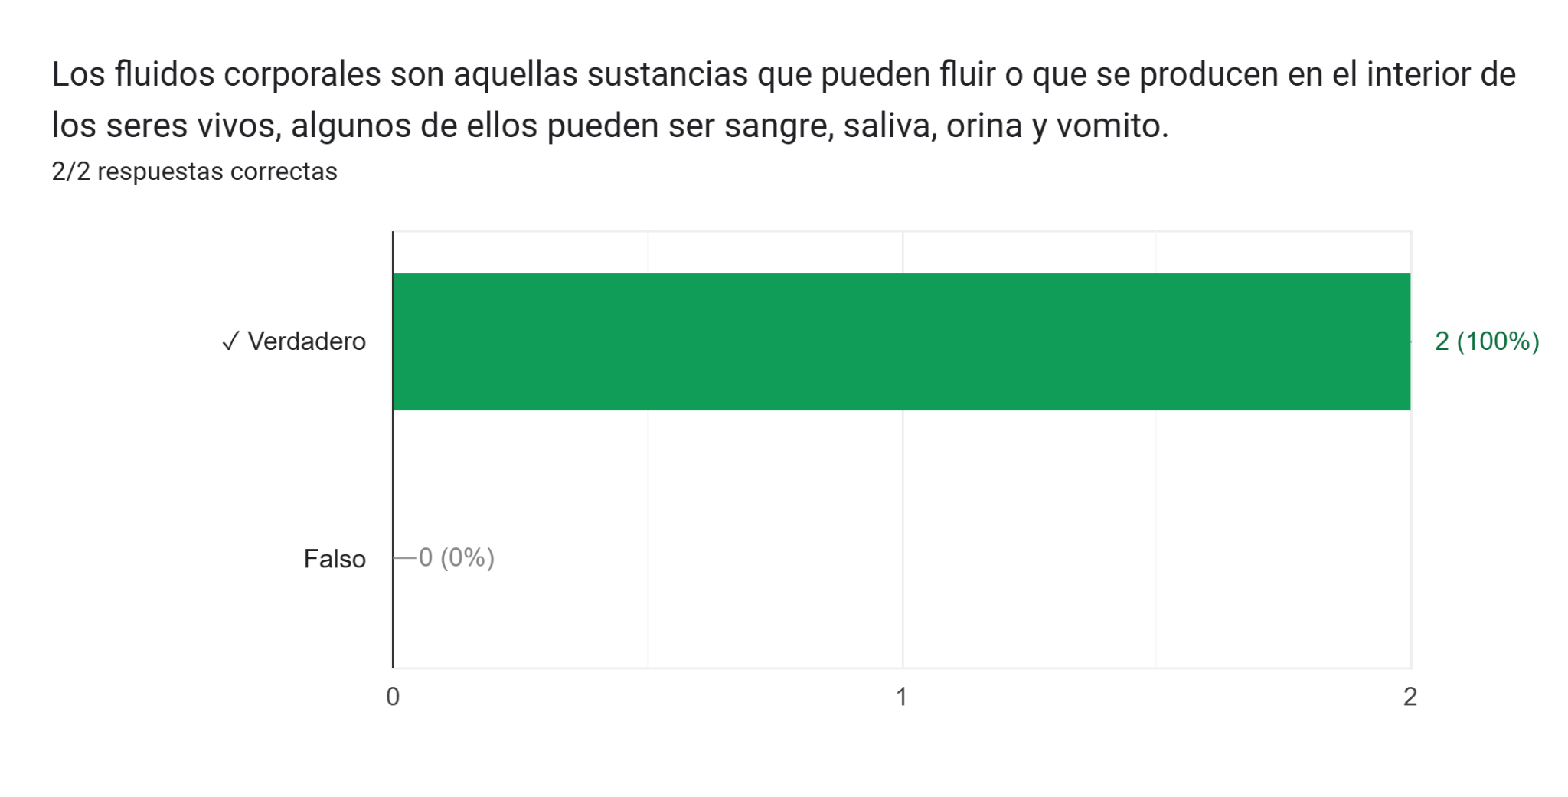
- Post-Test: 2 respuestas correctas / 2 preguntas planteadas (100%)

Pregunta 5:
- Pre-Test: 0 respuestas correctas / 2 preguntas planteadas (0%)
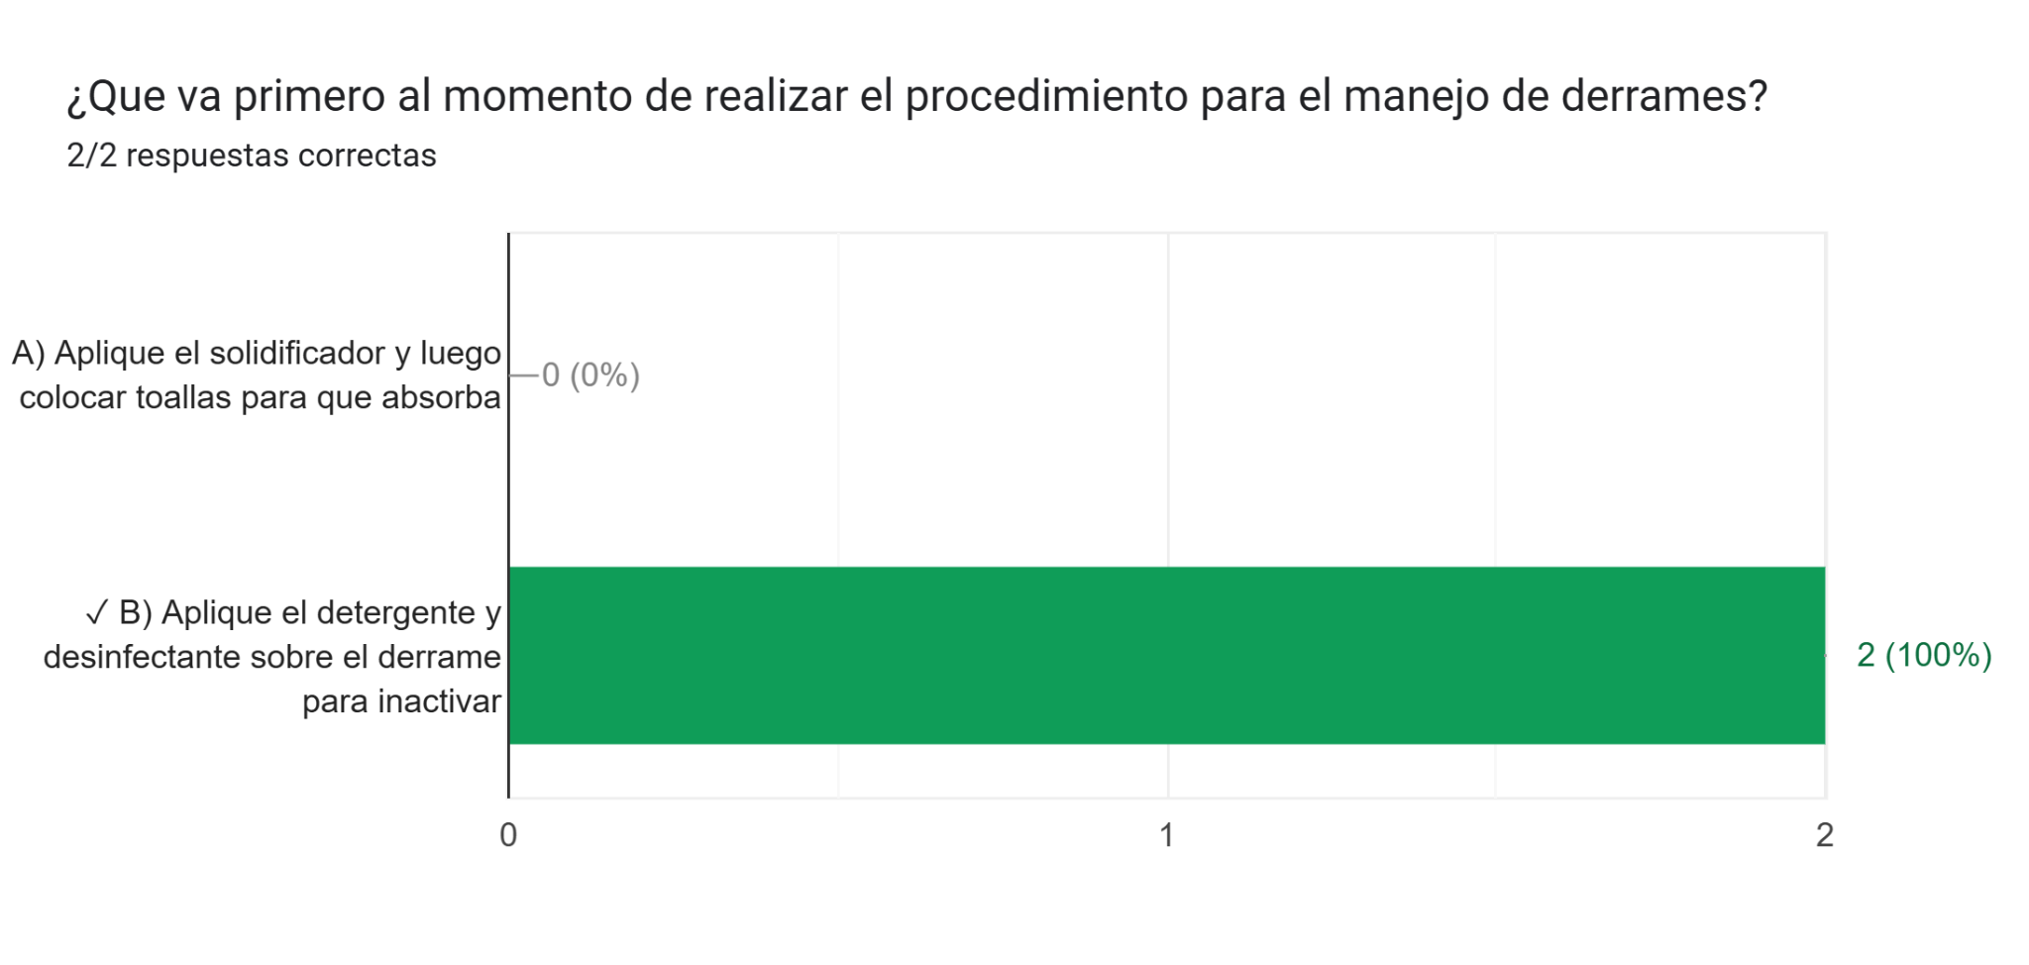
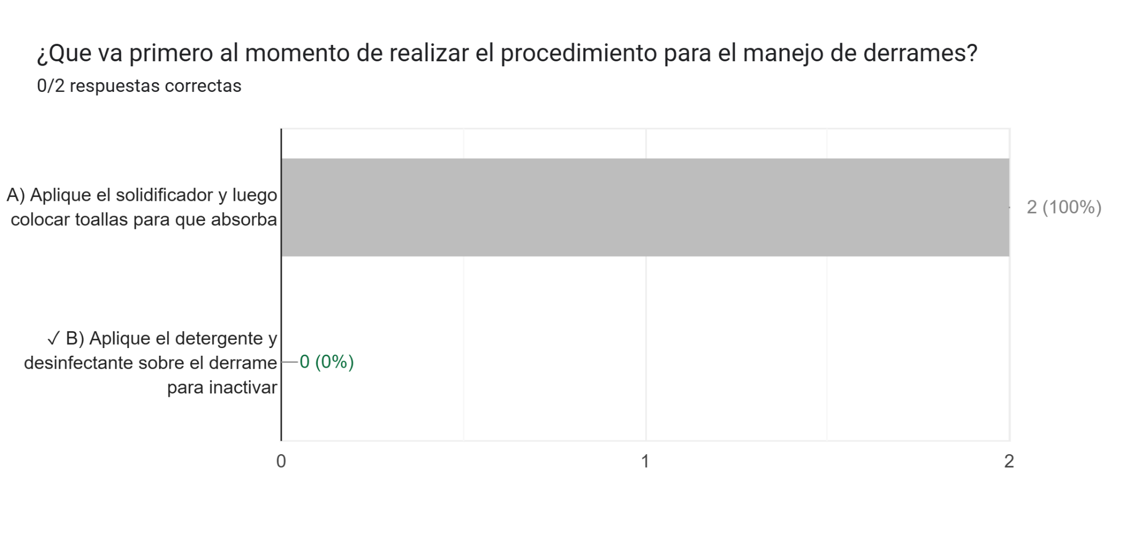
- Post-Test: 2 respuestas correctas / 2 preguntas planteadas (100%)

- INFORME DE ADHERENCIA A CAPACITACIÓN
Se evidenció una mejora significativa en los conocimientos de los participantes.
- Resultados del Pre-Test: 8 respuestas correctas de 10 preguntas planteadas (80% de cumplimiento).
- Resultados del Post-Test: 10 respuestas correctas de 10 preguntas planteadas (100% de cumplimiento).
El análisis demuestra que, inicialmente, los colaboradores tenían errores recurrentes en 1 de las 5 preguntas planteadas por persona, lo que refleja un nivel de conocimiento parcial del tema antes de la capacitación. Sin embargo, tras el proceso formativo, lograron responder correctamente el 100% de las preguntas, validando la efectividad de la capacitación.
Para verificar los resultados, cada pregunta fue analizada en detalle y acompañada de gráficas comparativas entre el pre-test y el post-test. Además, durante la capacitación, se aclararon dudas y se reforzaron conceptos clave para asegurar una adecuada comprensión.
- CIERRE.
Siendo las 11:30 a.m. La asesora del área de calidad agradece a los presentes por su participación en la capacitación.

COMPROMISOS PRÓXIMA ACTA | ENCARGADO | FECHA DE ENTREGA
- N/A



ASISTENTES A LA REUNIÓN
NOMBRES Y APELLIDOS | CARGO | FIRMA
Carlos Javier Vizcaino Guerrero | Medico Especialista
Melanie Veloza | Auxiliar Administrativo
Kelly Dayana Canacue | Asesor de calidad | 

